Отчет о выполнении плана мероприятий по профилактике терроризма и экстремизма за 2024год.
Одним из ключевых направлений борьбы с террористическими и экстремистскими проявлениями в общественной среде выступает их профилактика. Особенно важно проведение такой профилактической работы среди учащихся, так как именно указанная среда в силу целого ряда различных факторов является одной из наиболее уязвимых в плане подверженности негативному влиянию разнообразных антисоциальных и криминальных групп.
В течение 2024 года в школе проводилась работа по профилактике экстремизма и терроризма, гармонизации межконфессиональных, межэтнических и межличностных отношений в молодежной среде, согласно разработанному и утверждённому плану профилактической работы. В своей деятельности по обеспечению безопасности, антитеррористической защите и противодействию экстремизму детская музыкальная школа руководствуется положениями Федеральных законов, Постановлений Правительства, методическими материалами для использования в образовательном процессе на тему: «Угрозы, вызываемые распространением идей терроризма и религиозно-политического экстремизма, межнациональной и межконфессиональной розни». Целью мероприятий, проводимых в ДМШ по профилактике терроризма и экстремизма, является повышение угроз терроризма и уровня безопасности от экстремизма; предупреждение и пресечение распространения террористической и экстремистской идеологии.
Задачи:
- совершенствование системы противодействие терроризму;
- профилактических мер, направленных на устранение предпосылок и условий возникновения террористических и экстремистских проявлений;
- вовлечение учащихся и родителей в процесс участия в противодействии террористическим и экстремистским проявлениям;
- совершенствование информационно-пропагандистской и воспитательной работы, направленной на профилактику и предупреждение террористических и экстремистских проявлений.
Согласно плану работы в течение года проводилась работа по профилактике терроризма и экстремизма.
- Организовано дежурство администрации ДМШ, преподавателей, которое обеспечивает безопасное пребывание людей в здании школы, постоянный контроль за территорией школы и прилегающей местности;
- Разработан план проведения антитеррористических мероприятий;

- Разработаны планы и схемы эвакуации персонала и людей при угрозе возникновения и совершенном террористическом акте;
Обучение обучающихся проводилась согласно календарно – тематического плана: - систематически проводится инструктаж персонала, который фиксируется в книгах инструктажа;
- разработаны инструкции по действию при угрозе террористического акта для педагогического состава школы;
- проведены занятия с обучающимися на тему: «Музыка мира»;
- активная работа велась на классных часах, внеклассных мероприятиях.
Основные мероприятия, проведенные в школе по борьбе с терроризмом и противодействию экстремизму.
Работа с педагогическим коллективом:
В августе 2024 года работники ДМШ прошли инструктаж по противодействию
терроризму. Проведена беседа с сотрудниками школы на тему: «Антитеррористическая безопасность образовательного учреждения». Администрацией и преподавателями ДМШ изучены нормативные документы по противодействию экстремизму и терроризму.
Рабочий по обслуживанию зданий ежедневно обеспечивает ежедневно обходит здание школы, осматривает ограждения, ворота, калитки, запасные выходы, замки на предмет их целостности и исправности.
Работа с учащимися:
В сентябре 2024 года учащиеся присутствовали на занятиях по профилактике экстремизма и поведению в экстремальных ситуациях по темам: «Действия при обнаружении подозрительных взрывоопасных предметов», «Действия при угрозе террористического акта», «Правила поведения и порядок действий, если вас захватили в заложники».
В течение учебного года систематически, согласно графику, проводились плановые эвакуации учащихся.
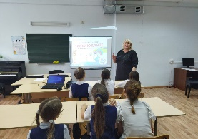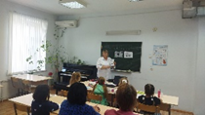
В целях совершенствования у педагогического коллектива и учащихся школы практических навыков и теоретических знаний по действиям в чрезвычайных ситуациях проведена плановая практическая тренировка по теме: «Экстренная эвакуация сотрудников и детей в случае возникновения опасности террористического акта».
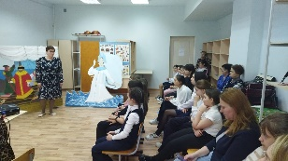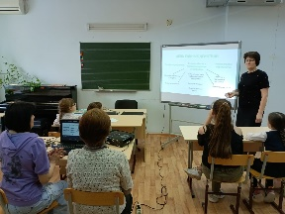
Количество привлечённых:
-учащихся – 68 человек;
-сотрудников – 12 человек.
В ходе проведения тренировки были практически отработаны следующие вопросы:
-оповещение о ЧС в здании школы включение звуковой сигнализации;
-порядок действия руководящего состава школы и преподавателей во время экстренной эвакуации;
-эвакуация учащихся из здания;
-перекличка и сверка детей и сотрудников школы;
-подведение итогов тренировки с руководящим составом и указанием на допущенные недоработки, постановка задач на их устранение.
Общая оценка действий всего педагогического коллектива, работников ДМШ и учащихся - «удовлетворительно».
В коридоре ДМШ - оформлен стенд «Экстремизму нет»
Работа с родителями:
В сентябре 2024 и январе 2025 года родители (законные представители) учащихся были ознакомлены с пропускным режимом, правилами посещения работников школы и иной документацией по обеспечению личной безопасности учащихся. Проведен педагогический всеобуч для родителей: - Что мы знаем об экстремизме? - Дети: их интересы и досуг – что мы об этом знаем?

Заместитель директора по УВР: Ханафеева Г.А.

